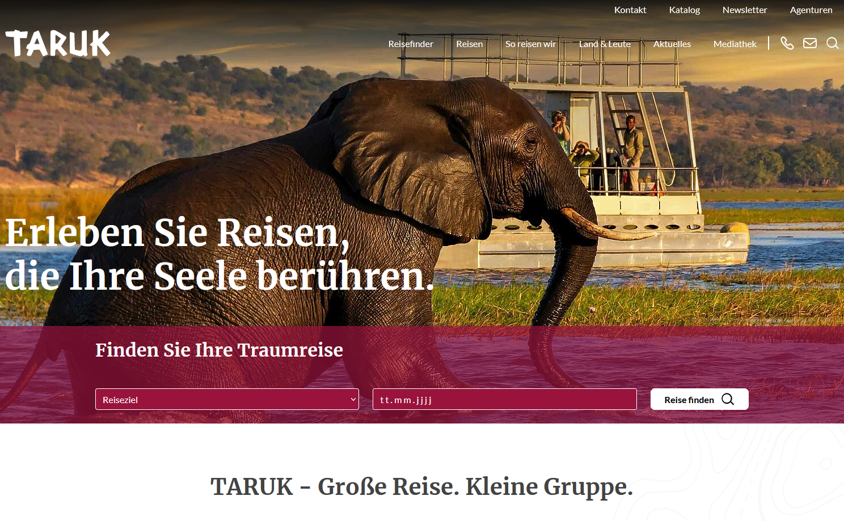 | Echte Mehrwerte für Reisebüros:  TARUK schaltet neuen Agenturbereich frei  Nach einem umfassenden Relaunch des Agenturbereiches auf seiner Website optimiert der Kleingruppen-Spezialist sein Online-Angebot für Partneragenturen weiter und bietet neue Mehrwerte für die Zusammenarbeit.

7. März 2023 – Pünktlich zur diesjährigen ITB präsentiert TARUK den Reisebüros auf seiner Website einen ganz neu gestalteten Agenturbereich. Mit exklusiven Serviceangeboten und neuen Mehrwerten will der Veranstalter die Zusammenarbeit mit seinen Partneragenturen auch im Online-Bereich weiter optimieren.
Gleich auf den ersten Blick erhalten registrierte TARUK-Partneragenturen nach dem Login eine Übersicht über ihre aktuellen Buchungen, Umsätze und Provision. Online-Buchungen 24/7 unter der eigenen Agenturnummer sind ebenso möglich wie die Bestellung kostenloser Online- oder Printwerbemittel. Ein Überblick über bevorstehende Veranstaltungen und Angebote für Expedienten, Informationen zur Zusammenarbeit und ein Bereich zum Download von Bildern und Social Media Paketen runden das Serviceangebot ab. Die Einbindung von Affiliate-Links ist ebenfalls möglich.
Neu: TARUK-Reiseangebote in der paxlounge
Einen echten Meilenstein für die Optimierung der Zusammenarbeit mit Reisebüros im Online-Bereich sieht TARUK-Agenturbetreuer Jens Harder in der Einbindung der eigenen Angebote in die paxlounge. „Hierdurch können unsere Agenturpartner ihren Kunden maßgeschneiderte Angebote von TARUK-Reisen nun noch zielgerichteter und smarter übermitteln“, so Harder. „Mit vielen Initiativen und Maßnahmen haben wir uns in den letzten 2 ½ Jahren – sowohl digital als auch persönlich vor Ort – verstärkt gegenüber Reisebüros präsentiert. Ich freue mich sehr, unseren Partneragenturen nun auch einen sehr ansprechenden und absolut zeitgemäßen Agenturbereich bieten zu können.“
Die Funktionsweise und Handhabung erklären paxlounge-Anbieter paxconnect und TARUK in einem gemeinsamen kostenlosen Webinar am 15. März um 13:00 Uhr. Anmeldungen sind ab sofort möglich unter https://www.paxconnect.de/webinar.php?pubid=2844932.
Hier können sich Reisebüros für den neuen TARUK-Agenturbereich registrieren: https://www.taruk.com/agenturbereich/registrierung.
Textlänge: 1.919 Zeichen (mit Leerzeichen)
Bildunterschrift: Über den Menüpunkt Agenturen oben rechts auf der TARUK-Homepage www.taruk.com gelangen registrierte Reisebüros in den geschützten neu gestalteten Bereich.
Zum neuen TARUK-Agenturbereich:
https://www.taruk.com/agenturbereich/

Über TARUK  - Einzigartige Rundreisen in Klein- und Kleinstgruppen  - Persönlich konzipierte oder intensiv getestete Reise-  routen und -programme  - Persönliche Betreuung der Reisegäste durch deutschsprachige Reiseleiter/-innen aus der Zieldestination  - Außergewöhnliche Unterkünfte mit Komfort und  landestypischem Charme  - Intensive, authentische Begegnungen mit Natur, Kultur und Menschen  - Alle Katalogreisen auch als Privatreisen buchbar  - Reisen auf fünf Kontinenten an rund 700 Abreise-  terminen pro Jahr  - Mehr Infos unter www.taruk.com | 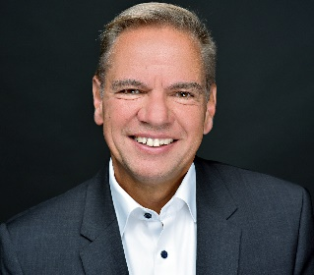  Ihr Pressekontakt bei TARUK  Jens Harder  - Presse- und Öffentlichkeitsarbeit -  Friedrich-Ebert-Straße 18  14548 Schwielowsee-Caputh  Telefon: +49-(0)33209-2174145  j.harder@taruk.com  www.taruk.com

